TP N8
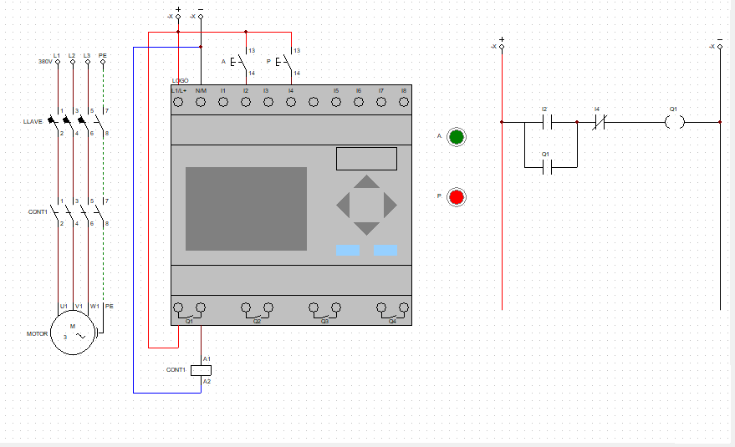
Antes de colocar el PLC, ponemos la conexión con el motor trifásico hecho en actividades anteriores, después agregamos el modulo lógico al costado del motor trifásico y (haciendo doble click en el modulo) cambiamos el tipo de imagen a cade_simu 2.0.
La alimentación se la damos con alimentación +, conectado a L1/L+ y lado izquierdo de Q1, y alimentación -, conectado a N/M. Del lado inferior del modulo lógico ponemos una bobina conectado a lado derecho deQ1. Para controlar como se cierran los circuitos, se pone 2 llaves, una conectada a la entrada 2 y la otra a la entrada 4(puede ser otras entradas), ambas conectadas, a la alimentación positiva.
Por ultimo, a las llaves puestas les cambiamos el nombre a “A” y ”P” para vincularlas con botones del mismo nombre.
Luego, se realiza el diagrama Ladder en CADe SIMU para controlar el funcionamiento del contactor mediante el módulo lógico.
En el Ladder se coloca un contacto normalmente abierto asociado a la entrada I2 (botón “A” de arranque) y, en paralelo, un contacto auxiliar de Q1 para realizar el enclavamiento o auto-retención. Después se agrega un contacto normalmente cerrado de la entrada I4 (botón “P” de paro) y finalmente la bobina Q1 al extremo derecho del circuito.
El funcionamiento es el siguiente: al presionar el botón A, se energiza la salida Q1, activando el contactor y encendiendo el motor trifásico. El contacto auxiliar de Q1 mantiene el circuito energizado aunque se suelte el botón de arranque. Al presionar el botón P, el circuito se abre, la bobina Q1 se desenergiza y el motor se detiene.

